**两种方法上传本地文件到github**

自从使用github以来，一直都是在[github网站](https://link.jianshu.com/?t=https://github.com/" \t "_blank)在线上传文件到仓库中，但是有时因为网络或者电脑的原因上传失败。最重要的原因是我习惯本地编辑，完成以后再一起上传github。看过了几个教程，总结出最适合自己的比较简单的方法。



**1. github在线上传文件夹**

在线上传也可以上传完整的文件夹结构，直接拖拽到上传文件页面的框中即可。

**1.1点击上传文件**

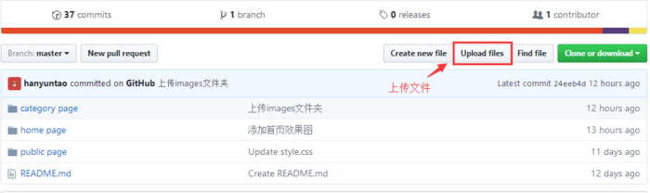

点击上传

**1.2 直接拖拽**

直接拖拽即可上传文件夹及文件夹里面的文件。如果点击\* choose your files \*就只能上传单个文件。

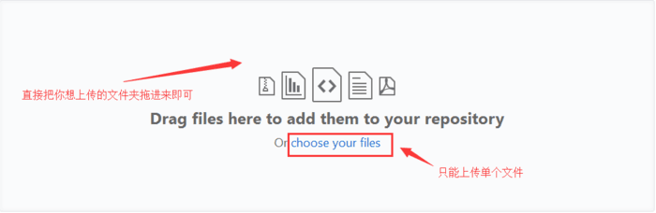

直接拖拽

**2. 通过git工具上传本地文件夹（本地项目）**

**2.1 下载[git工具](https://link.jianshu.com/?t=https://git-scm.com/downloads" \t "_blank)**

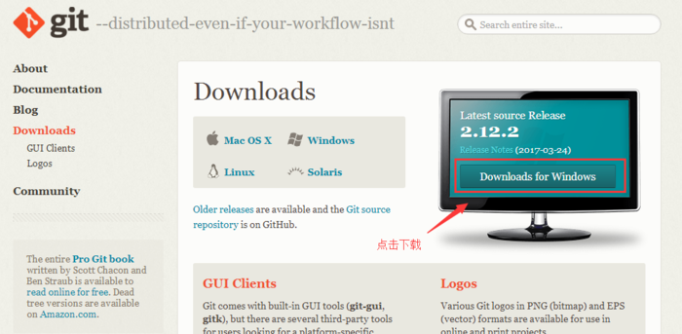

选择对应版本下载

**2.2 下载完成后安装完成，注意在安装过程中可以选择创建桌面快捷方式**

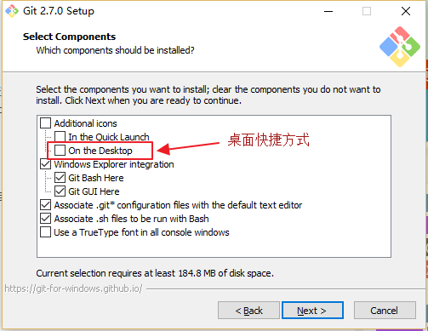

桌面快捷方式

**2.3 绑定用户**

打开git-bash.exe（直接在桌面上点击右键，或者点击开始按钮找到Git Bash）



运行gitBash.gif

在打开的GIt Bash中输入以下命令（用户和邮箱为你github注册的账号和邮箱）

$ git config --global user.name "hanyuntao"

$ git config --global user.email "hanyuntaocn@163.com"

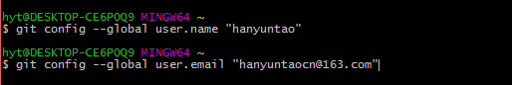

Paste\_Image.png

**2.4 设置SSH key（**[**git中sshkey有何作用？**](https://link.jianshu.com/?t=https://segmentfault.com/q/1010000000118744)**）**

**2.4.1 生成ssh key**

首先检查是否已生成密钥cd ~/.ssh，如果返回的ls有3个文件,则密钥已经生成。

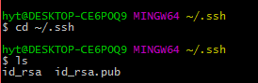

密钥生成

如果没有密钥，则通过

$ ssh-keygen -t rsa -C "hanyuntaocn@163.com"

生成，生成过程中一路按3次回车键就好了。（默认路径，默认没有密码登录）  
生成成功后，去对应目录C:\Users\hyt.ssh里（hyt为电脑用户名，每个人不同）用记事本打开id\_rsa.pub，得到ssh key公钥。

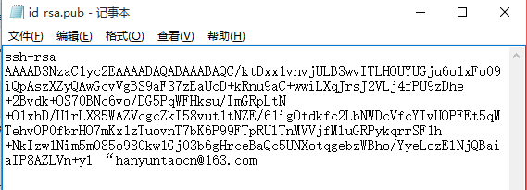

ssh key公钥

**2.4.2 为github账号配置ssh key**

切换到github，展开个人头像的小三角，点击settings，然后打开SSH keys菜单， 点击Add SSH key新增密钥，填上标题（最好跟本地仓库保持一致）。



设置sshkey.gif

接着将id\_rsa.pub文件中key粘贴到此，最后Add key生成密钥吧。\

**2.5 上传本地项目到github**

**2.5.1 创建一个本地项目**

这是我自己创建的几个文件夹及文件。

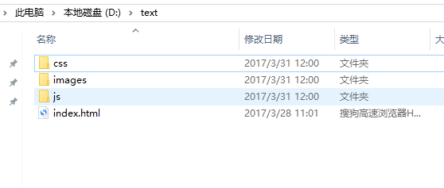

本地项目

**2.5.2 建立本地仓库**

1.首先进入text文件夹

cd d:text

https://upload-images.jianshu.io/upload_images/3067059-2b398f0122f722cb.png?imageMogr2/auto-orient/strip%7CimageView2/2/w/257

首先进入text文件夹

2.执行指令：git init

https://upload-images.jianshu.io/upload_images/3067059-71817641532ad828.png?imageMogr2/auto-orient/strip%7CimageView2/2/w/352

执行git init

初始化成功后你会发现项目里多了一个隐藏文件夹.git

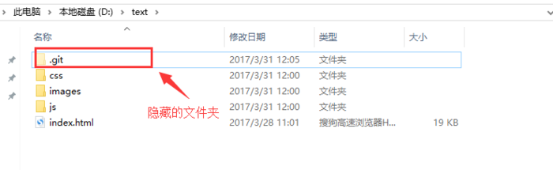

隐藏的文件夹

3.执行指令：git add .  
将所有文件添加到仓库

https://upload-images.jianshu.io/upload_images/3067059-fd5b779ebc45f4ba.png?imageMogr2/auto-orient/strip%7CimageView2/2/w/318

执行git add .

4.执行指令：git commit -m "提交文件"  
双引号内是提交注释。

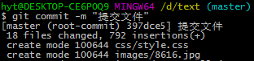

提交文件

**2.5.3 关联github仓库**

1.到github text仓库复制仓库地址

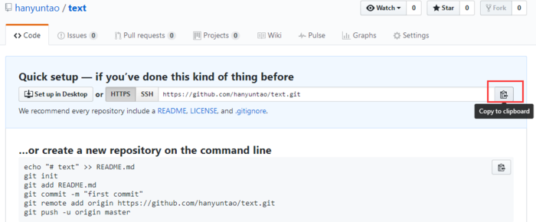

复制仓库地址

2.执行指令：git remote add origin https://github.com/hanyuntao/text.git

https://upload-images.jianshu.io/upload_images/3067059-eeaf4b58df1f142f.png?imageMogr2/auto-orient/strip%7CimageView2/2/w/455

执行指令

**2.5.4 上传本地代码**

执行指令：git push -u origin master

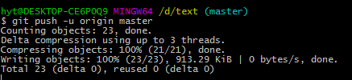

执行指令

**2.5.5完成了**

可以看到我们的本地项目已经上传到了github上了。

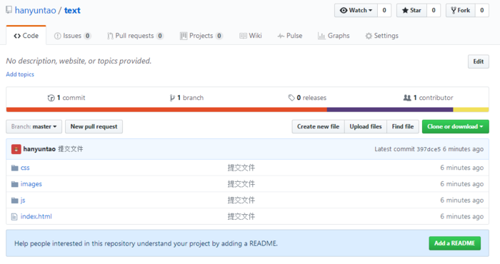

完成了

\*\* 注意：git是不能管理空的文件夹的，文件夹里必须有文件才能上传。 \*\*